簡単で優しい表情筋のセルフメソッド
美フェイストレーニング

◆美フェイストレーニング とは？？
それは、美容鍼鍼灸師とピラティストレーナーが考案した新しいメソッド！
「顔周辺の筋肉（特に表情筋）をターゲットとしたエクササイズ&ストレッチタッチワーク。ストレスで硬化した筋肉を回復させ、柔らかく若々しい素肌と表情を取り戻すセルフメソッドです」 必要なのは、お化粧前のひと時やお風呂上がりなどのたった５分！！
一度スムースな動きを学んでしまえば簡単に行えます。
《内容の一例》
セルフリンパマッサージ
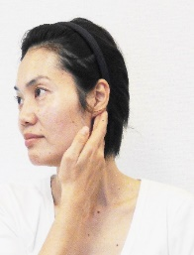
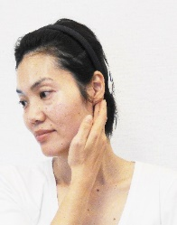
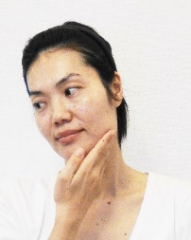
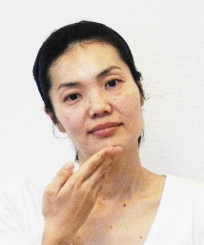
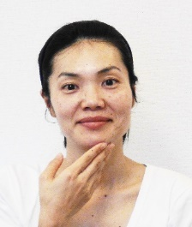
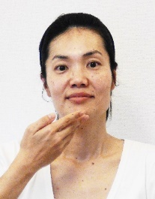

講座では15種類のエクササイズとリンパマッサージを学びます。
また、同時に美フェイストレーナー養成講座も開催していきます。美フェイスメソッドを、解剖学からツボ・リンパ神経系学まで10時間学習して頂き、美フェイストレーナーの指導者として活動していけます。
活動例…
自宅でプチサロンを開きお友達にセミナーを開いてみたり、公民館や公共施設を借りて、プチクラスへと展開…など、産前産後の時間を有効活用してみませんか？

《体験レッスン近日開催》
4/5(土)・5/10（土）15:00～15:45 会場）市川駅前スタジオ
詳細とお申し込みは下記ホームページから‼

「Root for ピラティス&整体Life」
http://b-ft.jimdo.com

